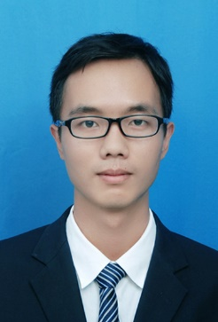**个人资料**

**郭 振 联系方式：**15665586157

**毕业学校**：合肥工业大学 **邮 箱**：shun3513520@163.com

**学 历**：硕士研究生 **籍 贯**：安徽 阜阳

**专 业**：机械工程 **政治面貌**：中共党员

**通信地址**：安徽省合肥市屯溪路193号合肥工业大学 （邮编230009）

**教育背景**

* + 2018.09-至今 合肥工业大学 机械工程 硕士
  + 2014.09-2018.06. 济南大学 机械工程 学士

**获奖荣誉**

* + 研究生开始-至今：获校二等奖学金两次；
  + 本科生期间：获校三等奖学金三次、获得“优秀学生干部”荣誉称号；担任班级学习委员；获得优秀毕业论

文证书

**技能证书**

* CET-4、CET-6、全国计算机等级考试二级（C语言程序设计）；机动车驾驶证C1；
* 熟练使用AutoCAD、SolidWorks、OFFICE等软件；掌握ANSYS Workbench有限元分析软件的使用；熟悉Matlab软件、C语言基本编程等；
* 具有扎实的机械工程理论知识，熟悉机械装备工艺、机械工程材料等；能够熟练绘制机械类二维三维图，并能够进行有限元仿真和结构优化设计；
* 扎实的数学功底，较强的数据处理能力。

**科研及工作经历**

* 2015.09-2015.10 参加金工实习，以及电子实习
* 2019.06-至今 基于电子齿轮箱的非圆齿轮加工运动关系及其加工精度提高的研究

1. 研究非圆齿轮加工刀具与齿坯的运动关系并在MATLAB上进行仿真验证
2. 基于本所电子齿轮箱的相关理论提出一种加工优化方法以提高非圆齿轮加工精度

**自我评价**

在学习和工作中有比较好的习惯，本人思想正直，稳重有活力，责任心强，工作认真。在分析问题和解决问题上也有较为清晰的思路，同时能快速学习新的知识和技能。在科研项目的研究工作中，有良好的创新能力和团队协作能力，能够快速进入新产品的开发工作。